Ejercicio 1: crear un gráfico circular
Vamos a crear un gráfico circular o de pastel, que represente la proporción entre mujeres y hombres en un grupo.
El objetivo a conseguir es el siguiente:
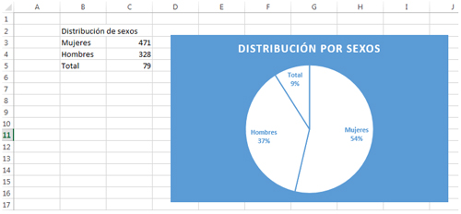

Introducir los datos
Para construir un gráfico, primero es necesario introducir los datos en los que se basará. En un nuevo libro, introduce los datos según la tabla siguiente. Calcula el total y pon formatos según el modelo.
Ejemplo
- Introduce en B3: Mujeres
- Introduce en B4: Hombres
- Introduce en C3: 471
- Introduce en C4: 328

Construir el gráfico
- Selecciona los datos. Tienes que seleccionar sólo los datos que formarán el gráfico. NO incluyas el total en la selección. Por lo tanto, selecciona desde B3 hasta C4.
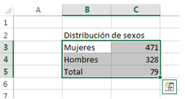
- En la pestaña Insertar, pulsa el botón del gráfico circular. En el listado que se abrirá, haz clic sobre el estilo que prefieras. El gráfico quedará insertado automáticamente.
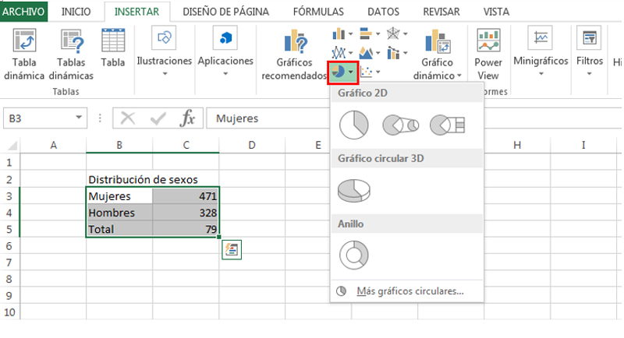
- Haz clic sobre el gráfico. Se abrirá la pestaña Diseño donde encontrarás, entre otras opciones, una serie de estilos predefinidos. Elige el que prefieras.
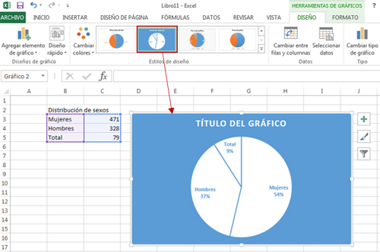
- Para dar título al gráfico, nos situamos sobre el título que aparece por defecto, hacemos doble clic y escribimos el nuevo título.
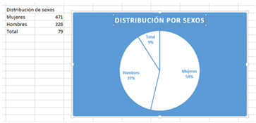
- En este punto ya tenemos el gráfico creado. Ahora vamos a moverlo a la posición que queramos. Para ello, sitúa el cursor sobre el gráfico (verás como el cursor se convierte en una flecha de cuatro direcciones), haz clic y, sin soltar, arrastra el gráfico a la posición deseada.
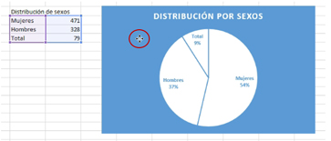
Una vez tengas el gráfico como en la imagen, guarda el trabajo en tu carpeta con el nombre Ejercicio 1 Grafico Circular.

